ПРОЕКТНАЯ ДЕЯТЕЛЬНОСТЬ КАК СОВРЕМЕННАЯ ТЕХНОЛОГИЯ ФОРМИРОВАНИЯ ПОЗНАВАТЕЛЬНОГО ИНТЕРЕСА И УВАЖИТЕЛЬНОГО ОТНОШЕНИЯ К КУЛЬТУРНОМУ НАСЛЕДИЮ БЕЛОРУССКОГО НАРОДА
Вайкшнарис О.А., педагог дополнительного образования государственного учреждения дополнительного образования «Центр творчества детей и молодежи Дзержинского района»

Уважение к своей стране, к ее национальным традициям, истории и богатой культуре является основой любого воспитания. Главной задачей педагога дополнительного образования на современном этапе является создание результативной системы по гражданско-патриотическому воспитанию учащихся через пробуждение интереса к народному творчеству, историко-культурному наследию белорусского народа.
Использование проектной деятельности в обучении в дополнительном образовании детей и молодежи является приоритетным методом в образовательном процессе в нашей студии «Арт-кукла». Для максимального развития индивидуальных способностей и интересов учащихся я широко применяю дифференциацию обучения на занятиях и индивидуальный подход в организации занятий: дети знакомятся с различными техниками декоративно-прикладного и изобразительного искусства, которые спланированы от простого к сложному. Научившись делать простейшие элементы по технологии, дети придумывают и изготавливают свои проекты.
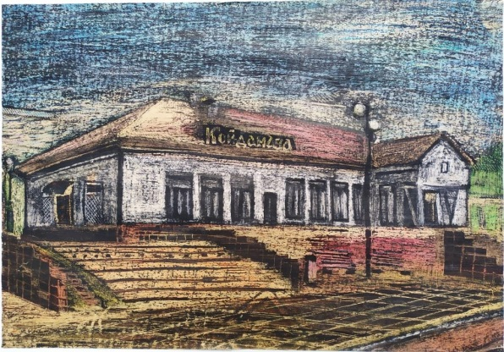
Исходя из возрастных особенностей учащихся, на занятиях использую различные формы вовлечения детей в проектную деятельность. Так, младшие ребята 6-8 лет знакомятся с национальными символами, обрядами через игровую деятельность, приобщаются к этнокультурному наследию Дзержинщины, совершая экскурсии в районный центр культуры, районный историко-краеведческий музей, расширяя знания о народных промыслах и ремеслах региона.
Приобщение к наследию родного города проводилось через создание серии работ в технике граттаж с учащимися 10-12 лет. Участники проекта «Мой любимый город» (Рис. 1) сами выбирали полюбившиеся места города и с огромным желанием изображали их. Каждый участник вложил в свою работу частичку своей души и любви к родному городу.
Рис.1 Памятные места города в технике граттаж
Невозможно вырастить настоящего гражданина и достойного человека без уважительного отношения к своим истокам, традициям и национальным особенностям своего народа. Каждый народ не просто сохраняет исторически сложившиеся воспитательные традиции и особенности, но и стремится перенести их в будущее, чтобы не потерять исторического национального лица и самобытности. Чтобы донести до сознания детей, что они являются носителями белорусской народной культуры, необходимо воспитывать детей в национальных традициях, обратиться к истокам культуры и, в первую очередь, к народной игрушке, в том числе и рукотворной кукле.
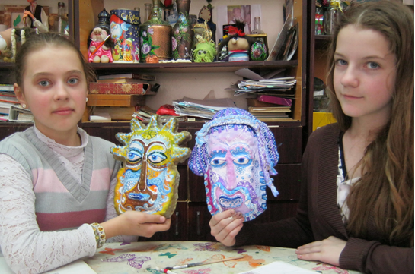
С целью приобщения учащихся к белорусским народным традициям была задумана работа над проектом «Маски» (Рис. 2) в технике папье-маше. В рамках самостоятельной работы учащиеся самостоятельно работали с источниками информации, расширяли свой кругозор, изучали народные традиции и обряды празднования «Коляд» на Беларуси, символическое значение каждого из ряженых, их облик, происхождение масок, их виды. Каждый участник проекта подготовил сообщение о понравившемся участнике обряда, выполнил эскиз маски.
Рис.2 Маска – облик героев Коляд
Обращение к воспитательному потенциалу художественной культуры делает занятия более интересными, помогает детям лучше понять закономерности видов искусств. Работа над проектом интегрирует несколько форм и методов реализации образовательной программы студии. Воспитанию профессионального мастерства учащихся способствует посещение выставок, участие в конкурсах и мастер-классах. В рамках исследовательской деятельности дети изучают историю искусства, белорусского народного творчества, знакомятся с творчеством белорусских художников.
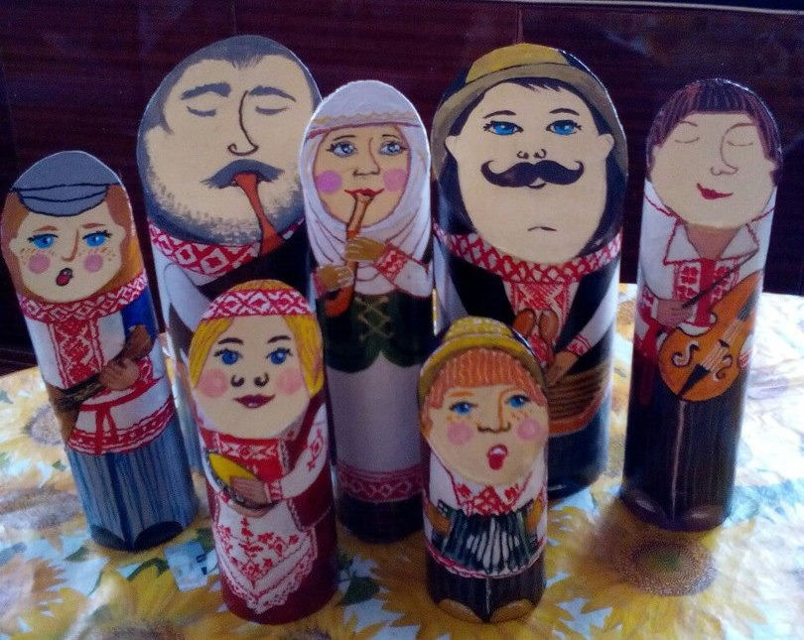
Развивая тему воспитания и преемственности народных традиций, учащиеся студии более подробно изучили славянскую мифологию при работе над проектом «Беларускія музыкі адчыняюць чароўны свет народнай лялькі» (Рис. 3). На подготовительном этапе учащиеся знакомились с белорусскими народными игрушками: традициями их изготовления, с народными музыкальными инструментами, их внешним видом, белорусской народной одеждой, орнаментом и символикой. В процессе знакомства с удивительным миром белорусских народных кукол, учащиеся проявили интерес к более подробному изучению материала и предложили создать коллективную творческую работу в виде серии кукол-музыкантов.
Рис.3 Народныя лялькі “Беларускія музыкі”
В результате проектной деятельности развиваются способности учащихся решать творческие задачи, воспитываются самостоятельность, трудолюбие, культура поведения, патриотизм, развиваются эстетические чувства и художественная инициатива, формируются эстетическое отношение к труду. Считаю, что только совместная, планомерная, систематическая работа педагога и обучающихся в процессе разработки проекта позволяет сформировать первоначальный интерес ребенка к культурному и историческому наследию белорусского народа, воспитать уважение и чувство любви к своей малой родине.
Использование проектной деятельности позволяет добиться значительной результативности в приобщении учащихся к ценностям белорусского культурного наследия, изучения народных традиций, являющихся важными составляющими нравственного, художественного и патриотического воспитания подрастающего поколения. Реализация творческих задач в рамках проектной деятельности позволяет педагогу дополнительного образования повысить профессиональные компетенции, перспективно планировать работу студии с учетом современных требований.

Список использованных источников
- Сенько, Д. С. Основы композиции и цветоведения / Д. С. Сенько. – Минск : Беларусь, 2010.
- Павлов, М. Б. Метод проектов в технологическом образовании школьников : пособие для учителей / М. Б. Павлов, Д. Ж. Питт, М. И. Гуревич и др. – М. : Вентана-Графф , 2003.
- Программы объединений по интересам изобразительного и декоративно-прикладного творчества : пособие для педагогов учреждений дополнительного образования детей и молодежи и учреждений общего среднего образования / под ред. Т .А. Сидоревич, Н. В. Гришкевич. – Минск, 2013. – 203 с.
- Прокофьев, Н. И. Техника живописи и технология живописных материалов : учеб.-пособие / Н. И. Прокофьев – Москва : ВЛАДОС, 2016. – 159 с.
- Джонсон, К. Наброски и рисунок / К. Джонсон. – Минск : ООО ― Попурри, 2003. – 104 с.

